Міністерство освіти і науки України
Центральноукраїнський національний технічний університет
Механіко-технологічний факультет
ЗВІТ
ПРО ВИКОНАННЯ ЛАБОРАТОРНОЇ РОБОТИ № 7
з навчальної дисципліни
“Базові методології та технології програмування”

ПРОГРАМНА РЕАЛІЗАЦІЯ ОБРОБЛЕННЯ МАСИВІВ ДАНИХ ТА СИМВОЛЬНОЇ ІНФОРМАЦІЇ

ЗАВДАННЯ ВИДАВ
доцент кафедри кібербезпеки та програмного забезпечення
Доренський О. П.
https://github.com/odorenskyi/
ВИКОНАВ
студент академічної групи КІ-24
Савельєв.В
ПЕРЕВІРИВ
Асистент кафедри кібербезпеки та програмного забезпечення
Коваленко А. С.
Кропивницький – 2025

ТЕМА: Програмна реалізація оброблення масивів даних та символьної інформації

МЕТА: Полягає у набутті ґрунтовних вмінь і практичних навичок синтезу алгоритмів оброблення масивів даних та символьної (текстової) інформації у кодуваннях UTF-8 і CP866, їх програмної реалізації мовою програмування мовою програмування С (ISO/IEC 9899:2018) задля реалізації програмних засобів у вільному кросплатформовому Code::Blocks IDE

ЗАВДАННЯ: №7.1
Користувач вводить слово (послідовність літер без проміжків), яке закінчується "#". Вивести кількість складів "ра" у введеному слові; якщо зазначений склад відсутній, вивести довжину слова і кількість заголовкових літер у ньому.

АНАЛІЗ ЗАДАЧІ:
- Вхідні дані: слово (послідовність літер без пробілів), яке закінчується символом #.
- Вихідні дані:
2.1. Якщо слово містить склад "ра" — вивести кількість його входжень.
2.2. Якщо "ра" немає — вивести довжину слова (без #) та кількість заголовкових літер у ньому.
- Обмеження: слово містить лише літери (латиниця або кирилиця), без проміжків і знаків окрім #.

ПОСТАНОВКА ЗАДАЧІ:
- Отримати вхідний рядок і видалити #.
- Підрахувати кількість входжень складу "ра".
- Якщо "ра" є — вивести його кількість.
- Якщо "ра" немає:
4.1.Визначити довжину слова.
4.2.Порахувати кількість заголовкових літер.
4.3. Вивести обидва значення.

ПРОГРАМНА РЕАЛІЗАЦІЯ НА МОВІ С++
#include <iostream>
#include <windows.h>
using namespace std;

int main() {
SetConsoleOutputCP(1251);
SetConsoleCP(1251);

string word;
cout << "Введіть слово (закінчіть символом '#'): ";
cin >> word;

if (word.empty() || word[word.length() - 1] != '#') {
cout << "Помилка: слово повинно закінчуватися символом '#'." << endl;
cout << "Натисніть Enter для виходу...";
cin.ignore();
cin.get();
return 1;
}

word = word.substr(0, word.length() - 1);

int ra_count = 0;
for (int i = 0; i < word.length() - 1; i++) {
if ((word[i] == 'р' || word[i] == 'Р') &&
(word[i + 1] == 'а' || word[i + 1] == 'А')) {
ra_count++;
}
}

if (ra_count > 0) {
cout << "Кількість складів 'ра': " << ra_count << endl;
}
else {
int uppercase_count = 0;
for (int i = 0; i < word.length(); i++) {
if (word[i] >= 'А' && word[i] <= 'Я') {
uppercase_count++;
}
}
cout << "Довжина слова: " << word.length() << endl;
cout << "Кількість заголовкових літер: " << uppercase_count << endl;
}
cout << "Натисніть Enter для виходу...";
cin.ignore();
cin.get();
return 0;
}

АЛГОРИТМ:
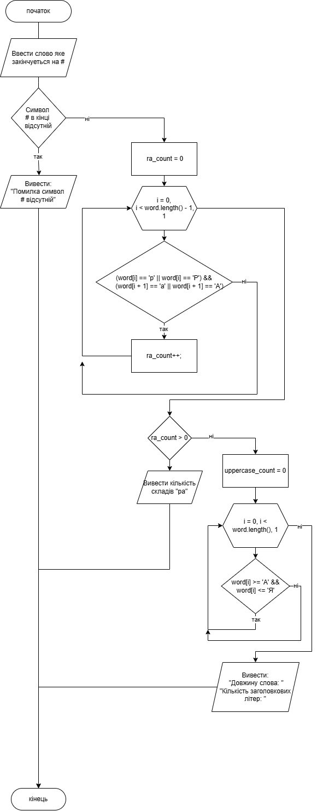

Блок схема - 1
РЕЗУЛЬТАТ ВИКОНАННЯ ПРОГРАМИ:
Випадок 1:
Вхідні дані: Введіть слово (закінчіть символом '#'): Привіт#
Результат виконання : Довжина слова: 6 Кількість заголовкових літер: 1

Випадок 2:
Вхідні дані: Введіть слово (закінчіть символом '#'): ПРОГРАМА#
Результат виконання програми: Кількість складів 'ра': 1

Випадок 3
Вхідні дані: Введіть слово (закінчіть символом '#'): КОМП'ЮТЕР
Результат виконання програми: Помилка слово повинно закінчуватися символом '#'.

ЗАВДАННЯ: №7.2
Вводиться масив з 10 натуральних чисел. Змінити місцями перший з найбільшим за значенням елемент масиву; якщо перший елемент і є найбільшим, вивести відповідне повідомлення.

АНАЛІЗ ЗАДАЧІ:
- Вхідні дані: масив з 10 натуральних чисел.
- Вихідні дані: 2.1. Якщо перший елемент масиву є найбільшим, вивести відповідне повідомлення. 2.2. Якщо перший елемент не є найбільшим, змінити місцями перший елемент і найбільший елемент масиву.

ПОСТАНОВКА ЗАДАЧІ:
- Прочитати масив з 10 натуральних чисел.
- Знайти найбільший елемент у масиві.
- Якщо перший елемент є найбільшим, вивести повідомлення про це.
- Якщо перший елемент не є найбільшим, поміняти місцями перший елемент і найбільший елемент.
- Вивести змінений масив або повідомлення про те, що перший елемент є найбільшим.

ПРОГРАМНА РЕАЛІЗАЦІЯ НА МОВІ С++
#include <iostream>
#include <windows.h>
using namespace std;

int main()
{
SetConsoleOutputCP(1251);
SetConsoleCP(1251);
int array[10];

for (int i = 0; i < 10; i++)
{
cin >> array[i];
}
cout << "Масив: ";
for (int i = 0; i < 10; i++)
{
cout << array[i] << " ";
}

int maxIndex = 0;

for (int i = 1; i < 10; i++)
{
if (array[i] > array[maxIndex])
{
maxIndex = i;
}
}

cout << "\nМаксимальний елемент: " << array[maxIndex] << endl;

if (maxIndex == 0)
{
cout << "Перший елемент вже максимальний" << endl;
}
else
{
int temp = array[0];
array[0] = array[maxIndex];
array[maxIndex] = temp;
}

cout << "\nМасив після перестановки:" << endl;
for (int i = 0; i < 10; i++)
{
cout << array[i] << " ";
}
cin.ignore();
cin.get();
return 0;
}

АЛГОРИТМ:

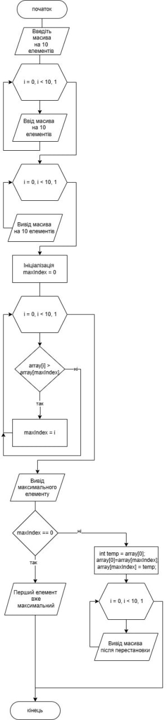

Блок схема - 1
РЕЗУЛЬТАТ ВИКОНАННЯ ПРОГРАМИ:
Випадок 1:
Вхід: 5 8 3 6 9 2 4 7 1 10
Результат:
Масив: 5 8 3 6 9 2 4 7 1 10
Максимальний елемент: 10
Масив після перестановки:
10 8 3 6 9 2 4 7 1 5

Випадок 2: Масив, де перший елемент уже максимальний
Вхід: 10 9 8 7 6 5 4 3 2 1
Результат:
Масив: 10 9 8 7 6 5 4 3 2 1
Максимальний елемент: 10
Перший елемент вже максимальний
Масив після перестановки:
10 9 8 7 6 5 4 3 2 1

ВИСНОВОКИ
- Алгоритми обробки масивів — основа програмування.
- Важливо розуміти кодування UTF-8 та CP866.
- Масиви даних дозволяють ефективно зберігати та обробляти великі обсяги інформації.
- Мова C є потужною для роботи з пам'яттю.
- Кодування забезпечує сумісність між різними системами.
- Розуміння особливостей кодування критичне для роботи з текстами.
- Масиви використовуються для зберігання однакових типів даних.
- Мова C дозволяє маніпулювати даними на низькому рівні.
- Code::Blocks є зручним інструментом для кросплатформеного програмування.
- Уміння працювати з кодуваннями необхідне для створення багатомовних програм.
- Обробка текстової інформації потребує знання кодувань.
- Мови програмування дозволяють автоматизувати обробку текстових файлів.
- Для кодування тексту в UTF-8 потрібно враховувати багатобайтові символи.
- Алгоритми повинні бути оптимізовані для роботи з великими масивами.
- Підключення бібліотек у C спрощує роботу з текстами.
- Важливо правильно обирати структуру даних для оптимізації роботи.
- Code::Blocks підтримує різні компілятори для ефективного кодування.
- Операції з масивами можуть бути як простими, так і складними в залежності від завдання.
- UTF-8 є стандартом для веб-розробки та сучасних програм.
- CP866 часто використовується в старих російських системах.
- Програмування в C дає контроль над пам’яттю та швидкістю виконання.
- Алгоритми сортування в масивах значно прискорюють обробку даних.
- Знання мов програмування допомагає реалізувати ефективні алгоритми.
- Масиви дозволяють зберігати та маніпулювати даними в пам'яті.
- Важливо враховувати розмір масиву при оптимізації програми.
- CP866 і UTF-8 мають різні особливості, які слід враховувати.
- Для ефективної роботи з текстами необхідно розуміти кодування.
- Мова C підтримує низькорівневі операції для обробки текстів.
- Потрібно враховувати довжину рядків при їх обробці в C.
- Правильна робота з пам’яттю є критично важливою для ефективності.
- Кросплатформеність забезпечує можливість запуску програм на різних системах.
- Вміння працювати з масивами дає більшу гнучкість у розв'язанні задач.
- Застосування бібліотек у C пришвидшує розробку програм.
- Для роботи з текстами в різних кодуваннях важливо знати алгоритми перетворення.
- UTF-8 забезпечує сумісність з міжнародними стандартами.
- Обробка даних масивів є основним завданням у багатьох програмах.
- Програмування в C дозволяє оптимізувати роботу з великими обсягами даних.
- Навчання роботи з текстами підвищує рівень програмування.
- Для ефективного кодування потрібно знати типи даних.
- Використання правильного кодування забезпечує коректність відображення тексту.
- Розуміння кодування необхідне для створення програм з багатьма мовами інтерфейсу.
- Знання алгоритмів дає можливість обробляти дані швидко та ефективно.
- Алгоритми пошуку в масиві дозволяють знаходити необхідні елементи.
- Використання інструментів IDE, таких як Code::Blocks, значно спрощує розробку.
- Масиви — зручна структура для обробки послідовностей даних.
- Програмування з масивами дозволяє створювати ефективні рішення для задач.
- Кросплатформеність дозволяє використовувати програмне забезпечення на різних операційних системах.
- Оволодіння синтезом алгоритмів є важливим для створення програмного забезпечення.
- Розуміння принципів роботи з текстами допомагає створювати багатомовні програми.
- Вивчення мови програмування C є основою для розробки високопродуктивних програм.

ВІДПОВІДЬ НА КОНТРОЛЬНІ ЗАПИТАННЯ
- git init — створює новий локальний репозиторій у поточній директорії та ініціалізує приховану папку .git, де зберігається історія змін.
- git add . — додає всі зміни в файлах до індексації (staging area), підготовлюючи їх до коміту.
- git commit -m "текст коміту" — зберігає зміни у локальному репозиторії з повідомленням для коміту.
- git remote add origin git@github.com:username/BMTP-LAB7-прізвище.git — додає віддалений репозиторій з іменем origin, асоціюючи його з локальним репозиторієм.
- git push — завантажує закомічені зміни у віддалений репозиторій (за замовчуванням — в origin та гілку main або іншу активну гілку).

